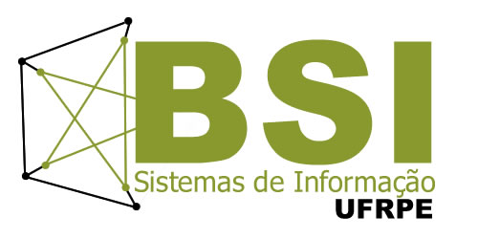

UNIVERSIDADE FEDERAL RURAL DE PERNAMBUCO
Pró-Reitoria de Ensino de Graduação
Coordenação do Curso de Bacharelado em Sistemas de Informação
Site: http://www.bsi.ufrpe.br
E-mail: coordenacao@bsi.ufrpe.br

PROGRAMA DE DISCIPLINA

IDENTIFICAÇÃO
DISCIPLINA: Álgebra Vetorial e Linear para Computação CÓDIGO: 06418

DEPARTAMENTO: Matemática ÁREA: Matemática
CARGA HORÁRIA TOTAL : 60
NÚMERO DE CRÉDITOS: 04
CARGA HORÁRIA SEMANAL: 4 TEÓRICAS: 4 PRÁTICAS: 0
PRÉ-REQUISITOS: Cálculo a Várias Variáveis

EMENTA
Álgebra Vetorial. Álgebra Linear. Métodos Numéricos em Álgebra Linear.

CONTEÚDOS

UNIDADES E ASSUNTOS
- Espaços vetoriais
- Bases
- Produto escalar/interno, ortogonalidade
- Transformações lineares e propriedades
- Matrizes e determinantes
- Matrizes inversa e pseudo-inversa
- Autovetores e autovalores
- Aritmética de ponto flutuante
- Sistemas de equações lineares
9.1 Métodos Algébricos
9.2 Métodos Numéricos
10. Resolução de exercícios

BIBLIOGRAFIA
Básica
- BOLDRINI, José Luiz et al. Álgebra Linear. São Paulo: Harbra, 1980.
- LIPSCHUTZ, Seymour. Álgebra linear:: resumo da teoria, 600 problemas resolvidos, 524 problemas propostos. 2.ed. rev. São Paulo: McGraw-Hill, 1976.
- ANTON, Howard; RORRES, Chris. Álgebra linear com aplicações. Porto Alegre: Bookman, 2005. Makron Books

Complementar

- CAMPOS Filho, FREDERICO Ferreira. Algoritmos Numéricos. LTC, 2001.
- LAY, David C. Álgebra linear e suas aplicações. 2. ed. Rio de Janeiro: LTC, 1999.
- STEINBRUCH, Alfredo; WINTERLE, Paulo. Algebra linear. 2. ed. São Paulo: Pearson Education do Brasil, 2005.
- LIMA, ELON LAGES; INSTITUTO DE MATEMÁTICA PURA E APLICADA (BRASIL). Álgebra linear. 6. ed. Rio de Janeiro: IMPA, 2003.
- LAWSON, Terry. Álgebra linear. São Paulo: E. Blücher, 1997.

